**PERCEPÇÃO DOS TRABALHADORES DE SERVIÇOS ADMINISTRATIVOS QUANTO À EXISTÊNCIA DE RISCOS ERGONÔMICOS NO TRABALHO**

**1**CARLA FELIX,**2** FRANCIANE BARONI ZANDONADI

1Engenheira Florestal, Pós Graduanda em Engenharia de Segurança do Trabalho

2 Professora da Pós Graduação em Engenharia de Segurança do Trabalho da UNIC Sinop Aeroporto

**Resumo:** O estilo de vida moderna da população, impondo cada vez mais atividades especializadas e limitadas, provoca sobrecargas estruturais no corpo humano. Para contribuir com a saúde do trabalhador, iniciou-se o estudo e desenvolvimento da ergonomia, que trata da adaptação do trabalho às características do indivíduo. Este trabalho tem como objetivo avaliar a percepção por parte dos trabalhadores que atuam em escritórios de serviços administrativos em geral no município de Alta Floresta-MT, quanto à existência de riscos ergonômicos e sua condição de trabalho. Para obtenção de dados foi realizada uma aplicação de questionário previamente elaborado, que continham perguntas objetivas de fácil entendimento. Os resultados mostraram que a maioria dos trabalhadores entrevistados tem consciência sobre a sua exposição ao risco ergonômico, no entanto faltam medidas de orientação e adequação do ambiente as condições de cada trabalhador.

Palavras Chaves: Ergonomia, Cosncientização, Ambiente de Trabalho

PERCEPTION OF WORKERS OF ADMINISTRATIVE SERVICES FOR EXISTENCE OF ERGONOMIC RISK AT WORK

**Abstract:** The modern lifestyle of the population, imposing increasingly specialized activities and limited structural causes overloads in the human body. To contribute to the health of the worker, began the study and development of ergonomics that deals with the adaptation of work to the individual characteristics. This study aims to evaluate the perception of workers who work in offices of general administrative services in the municipality of Alta Floresta, MT, about the existence of ergonomic hazards and their working condition. For data acquisition was performed using a questionnaire previously developed, containing objective questions easy to understand. The results showed that most workers interviewed is aware about its exposure to ergonomic risk, however lacking orientation measures and adequacy of the environmental conditions of each worker.

Key Words: Ergonomics, Cosncientização, Work Environment

**INTRODUÇÃO**

Nas últimas décadas com o crescimento das pesquisas sobre o sofrimento humano no trabalho, e a necessidade de responder ao crescente avanço dos problemas de saúde do trabalhador, em especial os trabalhos de natureza física, criou-se um campo fértil para o desenvolvimento de teorias, conceitos e métodos de investigação nesta área (Alves, 2005).

O estilo de vida moderna da população, impondo cada vez mais atividades especializadas e limitadas, provoca sobrecargas estruturais no corpo humano. A alta incidência de problemas posturais em adultos relaciona-se com a tendência para esse padrão de atividade, especializado ou repetitivo, aliado ao sedentarismo e vícios posturais carregados desde a infância (KENDALL, 1995).

Coury (1995, p.1) diz que “a sobrecarga imposta pela postura sentada vai sendo sentida gradualmente por todas as partes do nosso corpo; começam a surgir dores, formigamento, sensação de peso nas costas, pescoço, pernas, braços e mãos.”

Atualmente os profissionais que trabalham em instituições que possuem acervos culturais necessitam usar microcomputadores nas suas atividades diárias; podendo futuramente, caso não haja uma política de prevenção à saúde nas instituições, adquirir algum tipo de Lesão por Esforços Repetitivos (L.E.R.) ou Distúrbios Osteomusculares Relacionados ao Trabalho (D.O.R.T.).

Segundo Moraes (2010), a LER e a DORT representam 80% dos afastamentos dos trabalhadores, sendo que algumas doenças ocupacionais podem surgir mesmo depois do trabalhador se afastar do agente causador.

Para contribuir com a saúde do trabalhador, iniciou-se o estudo e desenvolvimento da ergonomia, que trata da adaptação do trabalho às características do indivíduo.

A contribuição da ergonomia para a boa postura foi muito importante, visto que a boa postura corporal é mais do que algo para melhorar a aparência. A postura corporal reflete o movimento dinâmico do corpo humano, sendo que sem uma boa postura corporal, a saúde geral pode ser comprometida.

Este trabalho tem como objetivo avaliar a percepção por parte dos trabalhadores que atuam em escritórios de serviços administrativos em geral no município de Alta Floresta-MT, quanto à existência de riscos ergonômicos e sua condição de trabalho.

**METODOLOGIA**

Esta pesquisa foi realizada com 15 trabalhadores de escritórios de prestação de serviços administrativos em geral do município de Alta Floresta - MT, com o intuito de avaliar a percepção dos mesmos quanto aos riscos ergonômicos existentes em seu ambiente de trabalho.

A coleta de dados foi feita por meio de aplicação de questionário previamente elaborado, que continham perguntas objetivas de fácil entendimento.

Posteriormente os dados obtidos foram quantificados por percentagem simples, utilizando se como ferramenta o software Microsoft Office Excel 2010, onde a demonstração dos dados foi procedida por meio de gráficos.

**RESULTADOS E DISCUSSÕES**

Nos dois primeiros questionamentos feitos aos trabalhadores, notou-se que a maioria dos entrevistados tem conhecimento sobre o que é risco ergonômico, e a sua ocorrência no ambiente de trabalho (Figuras 1 e 2). Resultado positivo, já que por se tratar de um trabalho que na maioria das vezes é monótono e repetitivo, e que aparentemente não gera danos físicos percebíveis, observamos uma boa conscientização dos trabalhadores sobre sua exposição ao risco dentro do ambiente de trabalho.

**Figura 1. Percepção do trabalho sobre o que é Risco Ergonômico**

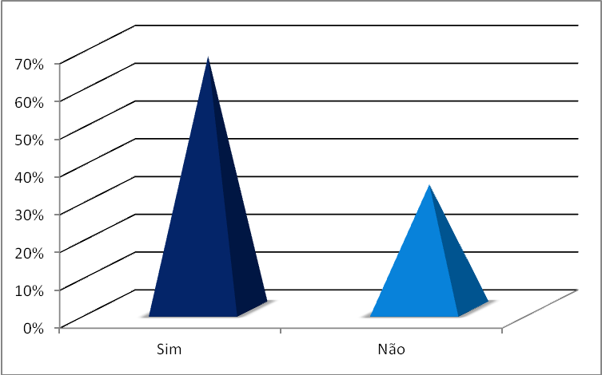

**Figura 2. Percepção do trabalhador quanto à existência de riscos ergonômicos.**

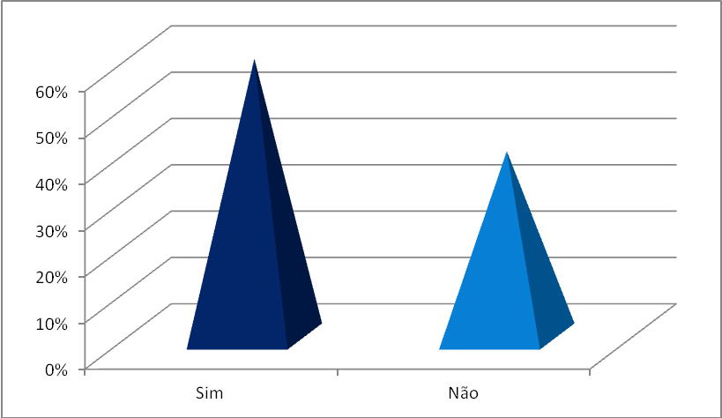

Quando indagados sobre o tempo de permanência na mesma posição, podemos perceber que a maioria dos trabalhadores permanece por mais de seis horas diárias numa posição contínua (Figura 3), obrigando o trabalhador a manter-se em posturas forçadas e/ou inadequadas por longos períodos podendo provocar fortes dores localizadas no conjunto de músculos solicitados na conservação dessas posturas.

De acordo com a NR-17, o tempo efetivo de trabalho de entrada de dados não deve exceder o limite máximo de cinco horas, sendo que, no período de tempo restante da jornada, o trabalhador poderá exercer outras atividades, observado o disposto no art. 468 da Consolidação das Leis do Trabalho, desde que não exijam movimentos repetitivos, nem esforço visual.

Como constatado na figura 4 percebemos que a grande maioria dos trabalhadores (73%) não prática nenhuma diferente atividade dentro do ambiente de trabalho, fato preocupante, já que a falta de movimentação corporal associada ao um trabalhado repetitivo, como é o caso, pode influenciar no aparecimento das principais síndromes relacionados a este tipo de trabalho, como exemplo temos a LER/DORT.

**Figura 3. Permanência do trabalhador na mesma posição**

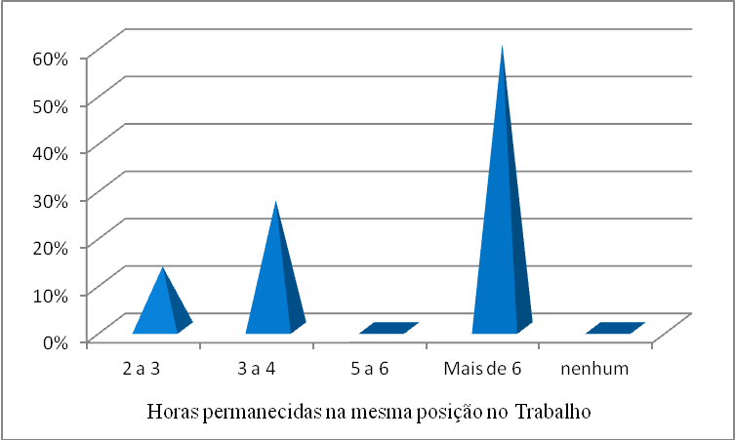

**Figura 4. Realização de diferentes atividades no ambiente de trabalho.**

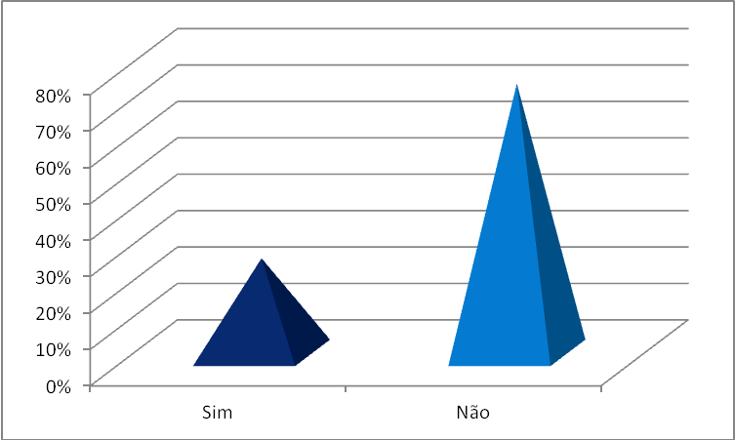

Por fim quando perguntado aos trabalhadores sobre o conhecimento da ocorrência de síndromes relacionadas ao trabalhado (LER/DORT), um pouco mais da metade dos entrevistados (57%) disse ter conhecimento sobre o que são elas. Fato este que por ser relacionado à pouca de orientação recebida quando contratado.

**Figura 5. Percepção do trabalho sobre a ocorrência das síndromes LER/DOR**

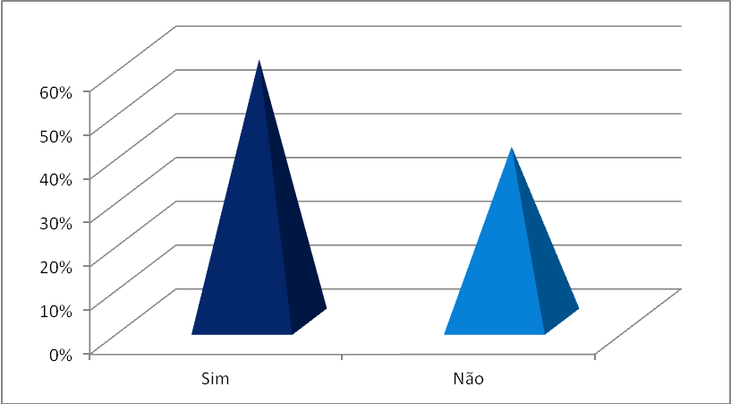

**CONCLUSÃO**

Mediante os resultados obtidos concluímos que não basta somente o trabalhador ser consciente sobre a sua exposição ao risco, mas sim criar um bom ambiente de trabalho fazendo com que o limites de cada individuo sejam respeitados.

**REFERÊNCIAS BIBLIOGRAFICAS**

ALVES, J. H. Ergonomia Aplicada ao Atendimento da NR17: Apostila do Curso

de Pós Graduação em Fisioterapia do Trabalho CEFIRVAL. Rio de Janeiro, 2005;

BRASIL. Norma Regulamentadora **NR-17**. Portaria GM n.º 3.214, de 08 de junho de 1978. Dispõe sobre Ergonomia.

Coury, Helenice Gil. Trabalhando sentado: manual para postura confortáveis. 2.ed. São Carlos: Universidade Federal de São Carlos, 1995.

KENDALL, P.F.; McCREARY, E.K.; PROVANCE, P.G. Músculos, Provas e

Funções. São Paulo: Manole, 1995;

Moraes, Márcia Vilma Gonçalves de. Doenças ocupacionais: agentes: físico, químico, biológico, ergonômico. São Paulo: Látria, 2010.

http://www.restaurabr.org/siterestaurabr/ARC_Vol_3/TRABALHO%20SENTADO%20RISCOS%20ERGONOMICOS%20PARA%20PROFISSIONAIS%20DE%20BIBLIOTECAS%20ARQUIVOS%20E%20MUSEUS%20johnson%20de%20brito%20gleice%20da%20cruz.pdf